YOUNG CLUB 牧者同意書
親愛的教會牧者：您好！
感謝您回應YOUNG CLUB的異象，參與YOUNG CLUB訓練會的裝備，並差派青少年事奉的同工及領袖前來受訓，相信因著這樣的共享及資源整合，將祝福全台灣眾教會的青少年事工！
我們非常期待並誠摯邀請貴教會也加入參與YOUNG CLUB青少年事工網絡，在神的國度中同心前進，請貴教會主任牧師參閱相關資訊，並於下列牧者同意書中親筆簽名並傳真回【Asia for Jesu亞洲為耶穌˙復興網絡】，使我們在貴教會牧者的遮蓋祝福下連結與合作，傳真號碼：02-8369-2250，謝謝您！
【備註】YOUNG CLUB為一跨教會的青少年事工網絡，期盼有效幫助的中、小型教會在年輕人事工的牧養與外展上有所突破與增長。
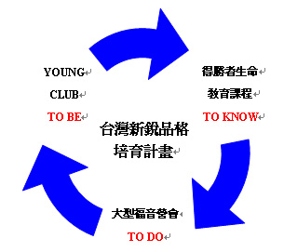
過去許多教會在收割上，對於青少年做進一步的牧養與門訓上遇到瓶頸，所以YOUNG CLUB建立有效的後續跟進策略定期舉辦一系列關於YOUNG CLUB對教會內部青少年事工的建造、外展得人與後續跟進等經驗分享與訓練，歡迎貴教會一同參與！
＊YOUNG CLUB事工網絡計畫希望達成的目標：
1.提供各樣資源與訓練，進而提昇各教會在青年事工上更加成長與成熟。
2.有效收割上過得勝課程與參與參加大型福音聚集等國高中生。
3.預備台灣復興前的屬靈承接環境。
4.訓練未來的宣教團隊與器皿。
＊YOUNG CLUB事工網絡實施方案：
一、定期舉辦研討會。 二、持續提供訓練課程。
三、提供跟進教案與小組教材。 四、社區服務策略。
五、不斷地研發、實驗與推動。
牧者同意書
本教會 經主任牧師同意參與「YOUNG CLUB青少年事工網絡」，推動青少年事工。
教會名稱：__________________ 主任牧師同意簽名：_________________
事工聯絡人：_____________ 電話：_______________ 收件mail：________________________________

【Asia for Jesus亞洲為耶穌˙復興網絡】 Tel：02-8369-5552*13 台灣新銳品格計劃--YOUNG CLUB團隊
Fax： 02-8369-2250網址：http：//www.asiaforjesus.net E-Mail：asia4jesus@gmail.com

